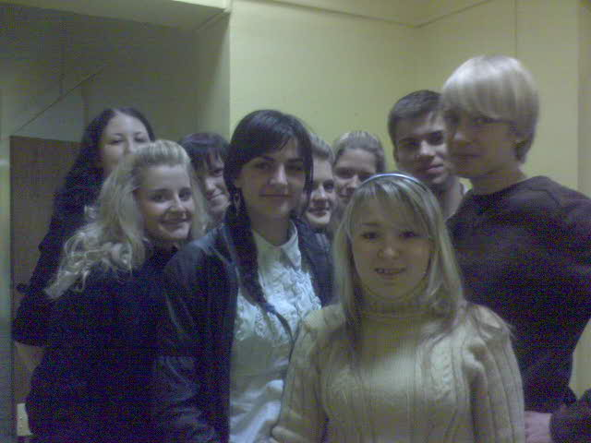

Фото №4. Участники тренингов ГОУ СОШ №307 СВАО г.Москвы.

